DATOS GENERALES DE LA PRÁCTICA DE TRANSPARENCIA PROACTIVA
Nombre de la práctica de Transparencia Proactiva: |  | Sistema Estatal de Información
Nombre del Sujeto Obligado que implementó la práctica: |  | Secretaría de las Mujeres
Tipo de Sujeto Obligado (Poder Ejecutivo, Poder Legislativo, Poder Judicial, Organismo Autónomo, Partido Político, Sindicato, etc.): |  | Poder Ejecutivo
Área responsable de la práctica de Transparencia Proactiva: |  | Secretaría Ejecutiva del Sistema de Protección Integral de Niñas, Niños y Adolescentes del Estado de México
Nombre del Titular de la Unidad de Transparencia del Sujeto Obligado: |  | Lcda. Erika Núñez Gutiérrez
¿La práctica ha sido reconocida previamente? | Sí |  | No | X

CARACTERÍSTICAS DE LA PRÁCTICA:
Mencione el año en el que surgió la práctica y si se encuentra vigente:
Creado en el año 2018, por la Secretaría Ejecutiva del Sistema de Protección Integral de Niñas, Niños y Adolescentes en colaboración con la Dirección General del Sistema Estatal de Informática (DGSEI), el Instituto Nacional de Estadística y Geografía (INEGI).
Explique de forma sintetizada cuál es el objetivo de la práctica de Transparencia Proactiva:
El Sistema Estatal de Información es una plataforma que permite conocer, consultar y descargar información estadística, cualitativa y cuantitativa; sobre niñas, niños y adolescentes en el Estado de México.

Explique de forma breve cómo funciona la práctica de Transparencia Proactiva:
El Sistema Estatal de Información, lo puedes encontrar en la siguiente liga: https://infosipinna.edomex.gob.mx/sis/consulta/ en el que pueden encontrar cuatro pestañas, denominadas: Inicio, Consulta, PREPINNA, Colaboradores y Contacto; en cada una de ellas pueden encontrar indicadores por población y por municipio, las acciones del PROEPINNA por dominios, los Órganos e Instancias que colaboran para alimentar el Sistema.
Señale de forma breve qué información fue publicada como parte de la práctica:
Las cifras presentadas son recopiladas de plataformas de datos abiertos con el objetivo de mostrar un panorama estatal y municipal respecto de la garantía de los derechos de niñas, niños y adolescentes.
Demográfico: Numero de niñas, niños y adolescentes por rangos de edad.
Permite observar la alineación, objetivos, estrategias, líneas de acción e instancias responsables de la Ejecución del Programa de Protección de Niñas, Niños y Adolescentes por dominio:
Desarrollo: Garantizar que niñas, niños y adolescentes disfruten de una vida plena con oportunidades y en condiciones dignas que favorezcan su desarrollo integral.
Supervivencia: Lograr que niñas, niños y adolescentes accedan a recursos que les permitan gozar su derecho a la vida y conservarla, atendiendo sus necesidades físicas, de salud y emocionales según su desarrollo.
Protección: Contribuir a que niñas, niños y adolescentes, tengan garantizados recursos, condiciones y acciones que les aseguren una vida libre de violencia, discriminación, explotación, crueldad, entre otros.
Participación: Generar las condiciones para que niñas, niños y adolescentes ejerzan su derecho a la libertad de expresión, información y asociación.
Con el objetivo de que la información sea de utilidad para Dependencias de la administración pública estatal, Ayuntamientos, organizaciones, investigadores, ciudadanía, etc.
Describa brevemente el motivo por el que surgió la práctica:
De conformidad con el artículo 96 de la Ley de los Derechos de Niñas, Niños y Adolescentes del Estado de México, corresponde al Sistema de Protección Integral de Niñas, Niños y Adolescentes del Estado de México, administrar el sistema estatal de información y coadyuvar en la integración del sistema de información a nivel nacional; de aquí la necesidad de crear una plataforma que permite conocer, consultar y descargar información estadística, cualitativa y cuantitativa; sobre niñas, niños y adolescentes en el Estado de México.
Enuncie de forma breve los beneficios generados a partir de la implementación de la práctica:
Mostrar un panorama estatal y municipal respecto de la garantía de los derechos de niñas, niños y adolescentes.
La federación, las entidades federativas y los municipios en el ámbito de sus respectivas competencias, deben llevar a cabo las acciones necesarias para garantizar a las niñas, niños y adolescentes el derecho a que se les preserve la no discriminación, derecho a la vida, a la supervivencia y el desarrollo, principales derechos que se encuentran establecidos en la Ley General de Derechos de Niñas, Niños y Adolescentes.

Por lo que, existe el Sistema Estatal de Protección Integral conformado por las dependencias y entidades de la administración local, vinculadas con la protección de estos derechos, en los términos que determinen las leyes del Estado de México y sus municipios y será presidido por la Gobernadora del Estado.

El eje rector del Sistema Estatal de Protección Integral será el fortalecimiento familiar con el fin de proteger de forma integral los derechos de niñas, niños y adolescentes del Estado de México.

De igual forma, de conformidad con el artículo 102, de la Ley de los Derechos de Niñas, Niños y Adolescentes del Estado de México; en cada Municipio se creó un Sistema Municipal de Protección Integral de Niñas, Niños y Adolescentes, que se coordina con el Sistema Estatal.

Por lo cual, la implementación del Sistema Estatal de Información ofrece beneficios de accesibilidad a datos sobre niñas, niños y adolescentes en el Estado de México.
Además, facilita la consulta, descarga y análisis de información estadística detallada y cualitativa, apoyando así la toma de decisiones informadas y políticas públicas efectivas orientadas a este grupo poblacional, por parte de las autoridades competentes.

Indique el o los objetivos de la práctica:
Disminuir asimetrías de la información | Mejorar el acceso a trámites o servicios | Optimizar la toma de decisiones de autoridades, ciudadanos o de la población en general | Detonar la rendición de cuentas efectiva
X |  | X | X
Explique de qué manera la información publicada permite el cumplimiento del o los objetivos de la práctica:
Que la información sea de utilidad para Dependencias de la administración pública estatal, Ayuntamientos, Organizaciones, Investigadores, Ciudadanía, etc.
El Sistema Estatal de Información cumple con sus objetivos de manera efectiva mediante varias características clave de acuerdo a lo siguiente:
Acceso a Información Completa y Actualizada: Proporciona acceso a datos estadísticos, cualitativos y cuantitativos sobre niñas, niños y adolescentes en el Estado de México. Esto incluye información demográfica, educativa, de salud, entre otros aspectos relevantes para entender su situación.
Facilidad de Consulta y Descarga: Los usuarios pueden consultar la información de manera fácil y sencilla, a través de la plataforma, lo que promueve la accesibilidad y transparencia de los datos abiertos.
Transparencia y Disponibilidad: Mejora la transparencia al permitir que la información esté disponible públicamente, lo que promueve la rendición de cuentas y el monitoreo de políticas públicas relacionadas con niñas, niños y adolescentes.
Apoyo a la Toma de Decisiones: Al proporcionar datos detallados y actualizados, el Sistema Estatal de Información, facilita la toma de decisiones informadas por parte de autoridades competentes, organizaciones y la sociedad civil. Esto permite diseñar y ajustar políticas y programas que beneficien a este sector de la población de manera efectiva, a efecto de hacer cumplir los derechos establecidos por Ley.
Observaciones: (anote aquí cualquier información adicional que permita conocer el detalle del o los objetivos y su cumplimiento)

¿La información que contiene la práctica se dirige a un sector específico de la sociedad o a un grupo de la población en situación de vulnerabilidad, por ejemplo: mujeres, estudiantes, migrantes, entre otros? | Sí | X | No
En caso de que la respuesta sea afirmativa, indique a cuál sector se enfoca:
Niñas, niños y adolescentes.
Observaciones:

¿La sociedad —ya sea ciudadanos u organizaciones de la sociedad civil— participó en el diseño o planteamiento de la práctica? | Sí |  | No | X
En caso afirmativo, describa cómo participó la sociedad:
Nombre del documento que se adjunta como evidencia o hipervínculo a la misma (pueden ser minutas o actas de trabajo, evidencias fotográficas, videos, etc.):
Observaciones:

¿La información de la práctica busca atender una necesidad o una demanda específica de información de la población? | Sí | X | No
En caso afirmativo, indique qué demanda o necesidad atiende:
Permite conocer, consultar y descargar información estadística, cualitativa y cuantitativa; sobre niñas, niños y adolescentes en el Estado de México.
Observaciones:

Indique la o las fuentes de información utilizadas para el desarrollo de la práctica:
Información previamente generada no disponible para consulta pública. | Información disponible para consulta pública en la página de internet del Sujeto Obligado o en otro medio. | Conjunto de datos o información no procesados (estructurados y susceptibles de vincularse entre sí).
 | X
Detalle las fuentes utilizadas y cómo fueron aprovechadas:
Las cifras presentadas son recopiladas de plataformas de datos abiertos.
- Instituto Nacional de Estadística y Geografía, Censo de Población y Vivienda INEGI 2020, https://www.inegi.org.mx/
- Consejo Estatal de Población del Estado de México. https://coespo.edomex.gob.mx/
- Consejo Nacional de Población, https://www.gob.mx/conapo/en
- Sistema para el Desarrollo Integral de la Familia del Estado de México, https://difem.edomex.gob.mx/informes_activadades.
Observaciones:

¿Se tomaron en cuenta las características de la población objetivo de la práctica, para definir el o los medios de difusión de la información? |  | Sí | X | No
En caso afirmativo, indique qué características de la población se tomaron en cuenta y que medios de difusión virtuales o alternos se utilizaron:
Información estadística, cualitativa y cuantitativa, sobre niñas, niños y adolescentes en el Estado de México.
Observaciones:
Se difundió en:
Comisión para el Seguimiento a las Recomendaciones del Comité de los Derechos del Niño de la Organización de las Naciones Unidas.
Consejo Consultivo del Sistema de Protección Integral de Niñas, Niños y Adolescentes del Estafo de México.
Comisión de Secretarías Ejecutivas de Protección Integral de los Sistemas Estatal y de los Municipios del Estado de México.
Página web de la Secretaría Ejecutiva de SIPINNA. https://infosipinna.edomex.gob.mx/sis/consulta/
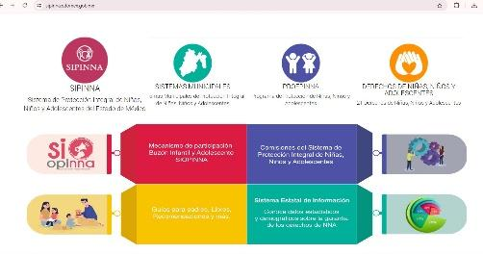
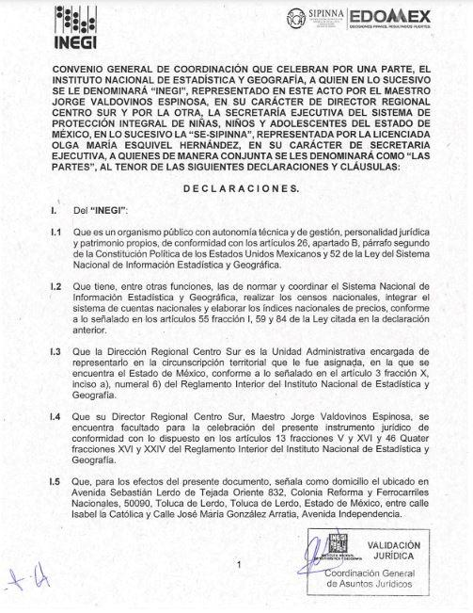
https://sipinna.edomex.gob.mx/
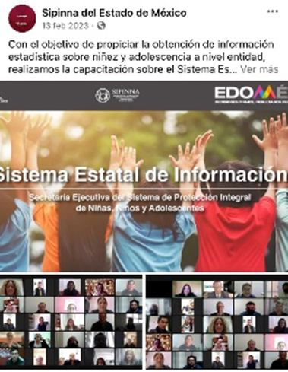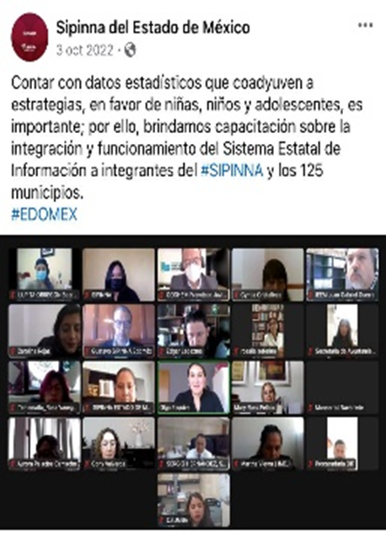

Para comprender la información que se difunde en el marco de la práctica ¿es necesario contar con conocimientos técnicos sobre algún tema? | Sí |  | No | X
En caso afirmativo indique por qué:
Observaciones:

¿La práctica cuenta con mecanismos de participación ciudadana, por ejemplo, encuestas de satisfacción, grupos focales, consultas a ciudadanos, entrevistas, entre otros? | Sí | X | No
En caso afirmativo, describa los mecanismos implementados y el uso que se les da:
Encuesta de evaluación del “Sistema Estatal de Información. La encuesta está diseñada para evaluar la experiencia del usuario en el micrositio destinado a consultar información sobre los derechos de niñas, niños y adolescentes. Además, puede ayudar a identificar áreas de oportunidad donde la información actual puede ser insuficiente o no ser clara o precia.
Nombre del documento que se adjunta como evidencia o hipervínculo a la misma:
https://infosipinna.edomex.gob.mx/evalua.html
Observaciones:

¿La práctica cuenta con algún registro del número de consultas realizadas a la información difundida? (por ejemplo: número de visitas al sitio de la práctica, número de usuarios atendidos, entre otros mecanismos). | Sí | X | No
En caso afirmativo, describa los mecanismos implementados y el uso que se les da:
Contador de Visitas.
Demuestra el interés por la información relacionada con las niñas, niños y adolescentes.
Contador de Consultas.
El contador de consultas en el Sistema Estatal de Información sobre niñas, niños y adolescentes en el Estado de México, se utiliza para diversos fines importantes, entre ellos monitoreo de la utilización del sistema, a través de datos de cuántas veces se accede al sistema, así mismo, la evaluación de la efectividad, cuyo objetivo es evaluar la efectividad del sistema como herramienta para la difusión de información estadística, cualitativa y cuantitativa relacionada con niñas, niños y adolescentes, el . Cuantas más visitas tenga el sistema, se puede inferir que está cumpliendo con su propósito de ser una fuente útil y consultada de información y por ultimo un análisis de tendencias, ya que los datos pueden utilizarse para analizar tendencias de uso a lo largo del tiempo.
Nombre del documento que se adjunta como evidencia o hipervínculo a la misma:
https://infosipinna.edomex.gob.mx/index.html
https://infosipinna.edomex.gob.mx/sis/consulta/
Observaciones:
Los contabilizadores se encuentran en la parte inferior del sitio.

¿La práctica cuenta con algún mecanismo que permita evaluar sus resultados (encuestas de satisfacción, datos sobre consulta de la información, reporte de resultados, etc.)? |  | Sí | x |  | No
En caso afirmativo, describa los mecanismos implementados y el uso que se les da para atender las áreas de oportunidad identificadas en la práctica:
Encuesta de evaluación del “Sistema Estatal de Información”.
 | Nombre del documento que se adjunta como evidencia o hipervínculo a la misma:
 | https://infosipinna.edomex.gob.mx/evalua.html
 | Observaciones:

Listado de soportes documentales —y en su caso hipervínculos— que se adjuntan sobre la práctica:
https://sipinna.edomex.gob.mx/proepinna
¿Qué es el Sistema Estatal de Información?
https://infosipinna.edomex.gob.mx/
Atlas de niñas, niños y adolescentes:
https://infosipinna.edomex.gob.mx/sis/consulta/
PROEPINNA
https://infosipinna.edomex.gob.mx/proepinna.html
Colaboradores
https://infosipinna.edomex.gob.mx/colaboradores.html

